CFGS DAW-DAM  Unitat/Nucli-Activitat  UF1/NF1-E1 | EXERCICI
Principis del disseny
NOM ALUMNE: PABLO RODRIGUEZ Y MARC CODINA

Principis del disseny
- Partint dels 4 principis del disseny explicats a classe, descriu al menys set diferències entre els dos dissenys mostrats. Associa cada diferència a un dels principis (contrast, repetició, alineat, proximitat)

Disseny 1 | Disseny 2
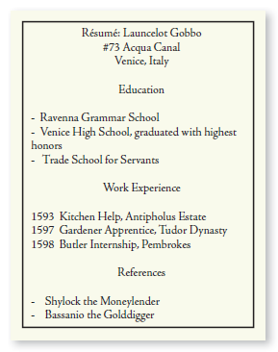 | 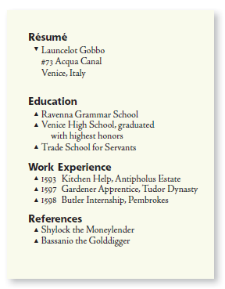

1. En el diseño 1 los títulos y el texto no se diferencian, en el diseño 2 sí(contraste)

2. En el diseño 1, para separar items usa guiones y años, mientras que en el diseño 2, solo usa un triángulo (repetición)

3. En el diseño 1, la parte de Résumé está toda centrada, mientras que en el diseño 2, está alineado a la izquierda (alineación)

4. En el diseño 1, usa doble espacio para separar el encabezado del texto, y los títulos de los items, mientras que en el diseño 2 se agrupa todo separado por 2 espacios (proximidad)

5. En el diseño 1, los títulos están centrados y el texto alineado a la izquierda, mientras que en el diseño 2 está todo a la izquierda (alineación)

6. En el diseño 1, los títulos están demasiado lejos del texto, en el diseño 2 no hay salto de página (proximidad)

7. En el diseño 1, el título «Résumé» no tiene salto de linea, por lo que no se diferencia de su texto, en el diseño 2 separa el título del texto para que sea más claro (contraste)

